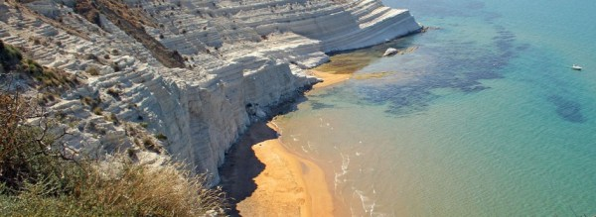
30 e 31 luglio 2011

Spiagge, scogliere di marna e terre di gesso

Breve soggiorno di mare e di terra in provincia di Agrigento con passeggiate per spiagge e scogliere tra la Torre Salsa e la Torre di Monterosso. Tratto di costa Mediterranea ad ovest di Porto Empedocle. Luoghi grande interesse per il paesaggio, per la geologia plio-pleistocenica, per l'archeologia e per la flora alofila e psammofila. Pernottamento e cena nelle ospitali terre di gesso di Sant'Angelo Muxaro.

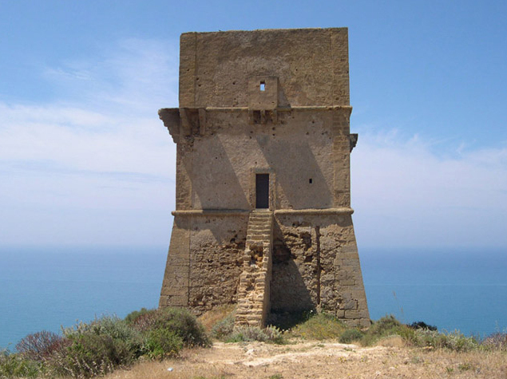
Programma:

sabato 30 Partenza da Palermo sabato mattina alle ore 8.00 per Sant'Angelo Muxaro, sistemazione in B&B e proseguimento per Porto Empedocle e Punta Grande. Passeggiate con bagno alla Scala dei Turchi, splendida scogliera di marne bianche, alla Torre cinquecentesca di Monterosso sulla Scogliera di Capiddrazzu e a Punta Secca (spiaggia). Rientro a Sant'Angelo Muxaro per la cena ed il pernottamento.

domenica 31 Colazione e visita in mattinata di alcune tombe pre-protostoriche (XII-V sec. a.C.) di Sant'Angelo. Partenza per la Spiaggia di Torre Salsa, una delle più belle spiagge della Sicilia. Passeggiata pomeridiana al centro storico di Agrigento. Rientro previsto per le 20.00 circa.
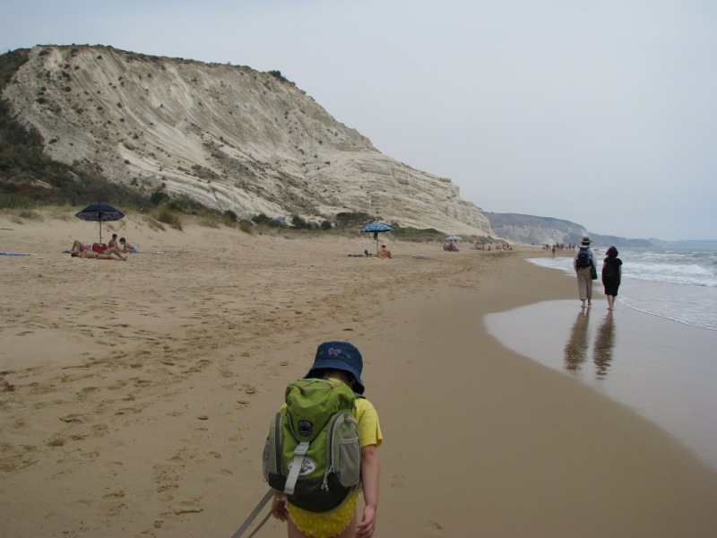
Quota di partecipazione €75 comprensive di pernottamento in camere doppie, cena, colazione, pranzo a sacco di domenica, quota Artemisia. La quota non comprende il pranzo al sacco del sabato. Contributo per eventuale passaggio auto €10. Prenotazione indispensabile entro lunedì 25 con versamento di €50 in sede o presso il negozio Genchi Extreme in via Cavour 28 a Palermo.

Scheda tecnica: per tutte le passeggiate in programma il dislivello è trascurabile e la lunghezza dei percorsi non supera i quattro chilometri. Si cammina su sterrata e sentiero, spiaggia o facili scogliere. Difficoltà: turistica (un omino).

Equipaggiamento: abbigliamento leggero, costume da bagno.
Informazioni e comunicazione di partecipazione: Giuseppe Ippolito 3403380245 Sede Artemisia 0916824488.

Link utili:
http://www.provincia.agrigento.it/flex/cm/pages/ServeBLOB.php/L/IT/IDPagina/2371

http://www.comune.realmonte.ag.it/index.php?ption=com_content&view=article&id=7&Itemid=7

http://www.comunedisantangelomuxaro.it/joomla/storia-ed-archeologia.html

Artemisia, società cooperativa a r.l. per il turismo sostenibile e l’educazione ambientale. Via Serradifalco, 119 – 90145. Palermo. Tel. 091/6824488; 340/3380245 E-mail: artemisianet@tin.it Sito: http://www.artemisianet.it P.IVA 04650160825

